كلية الهندسة المعلوماتية - قسم الذكاء الصنعي
عملي منطق ضبابي 2025-2026 الوظيفة الأولى :
تصميم وتطوير نظام خبير ضبابي لإدارة الطاقة المنزلية الذكية في سوريا

- اعداد الطلاب :
شذا وسام رحمون
يامن محمد مغربي
عاصم ابراهيم القدور
عبدالرحمن صلاح الدين الحسن
عبدالرحمن قاسم صالح

الفهرس
تصميم وتطوير نظام خبير ضبابي لإدارة الطاقة المنزلية الذكية في سوريا باستخدام Fuzzy Logic 3
• الملخص (Abstract) 3
• الفصل الأول المقدمة (Introduction): 3
• الفصل الثاني: المشكلة البحثية (Problem Statement) 4
• الفصل الثالث: أهداف المشروع (Objectives) 4
• الفصل الرابع: المدخلات (Input Variables) 5
1 .حالة شحن البطارية (Battery State of Charge) 5
.2 الإنتاج الشمسي (Solar Production) 5
.3 حالة الشبكة الحكومية (Grid Status) 6
4 . الاستهلاك الشهري التراكمي (Cumulative Consumption) 6
5 .طلب المنزل الحالي (House Demand) 7
الفصل الخامس: المخرجات (Output Variables) 7
.1 الاعتماد على البطاريات (Battery Dependency) 7
2 .الاعتماد على الشبكة الحكومية (Grid Dependency) 8
.3 التحكم بالأحمال (Load Control) 8
• الفصل السادس: تصميم دوال الانتماء (Membership Functions Design) 8
 أولاً: الدوال المثلثية (Triangular Membership Functions) 9
 ثانياً: الدوال شبه المنحرفة (Trapezoidal Membership Functions) 9
 لماذا لم يتم استخدام Gaussian Membership Functions؟ 10
• الفصل السابع: قاعدة المعرفة (Knowledge Base) 10
أهم عشر قواعد 10
❖ القاعدة 1 10
❖ القاعدة 2 10
❖ القاعدة 3 11
❖ القاعدة 4 11
❖ القاعدة 5 12
❖ القاعدة 6 12
❖ القاعدة 7 12
❖ القاعدة 8 12
❖ القاعدة 9 13
❖ القاعدة 10 13
• الفصل الثامن: البنية المعمارية للنظام (System Architecture) 13
• الفصل التاسع: مزايا النظام (Advantages) 14
• الفصل العاشر: تحليل الرسوم البيانية ودوال الانتماء 15
 أولاً: تحليل دوال انتماء المدخلات 15
 حالة شحن البطارية (Battery SoC) 15
 الإنتاج الشمسي (Solar Production) 15
 حالة الشبكة الحكومية (Grid Status) 15
 الاستهلاك الشهري التراكمي (Cumulative Consumption) 15
 طلب المنزل الحالي (House Demand) 16
 ثانياً: تحليل دوال انتماء المخرجات 16
 الاعتماد على البطاريات 16
 الاعتماد على الشبكة الحكومية 16
التحكم بالأحمال 16
• الفصل الحادي عشر: مناقشة النتائج وتحليل أداء النظام 16
• الفصل الثاني عشر:الأعمال المستقبلية (Future Work) 17
• الخاتمة (Conclusion) 17

تصميم وتطوير نظام خبير ضبابي لإدارة الطاقة المنزلية الذكية في سوريا باستخدام Fuzzy Logic

- الملخص (Abstract)

تواجه منظومة الطاقة الكهربائية في سوريا تحديات كبيرة نتيجة التقنين المستمر وعدم استقرار الشبكة الكهربائية العامة، إضافة إلى ارتفاع تكلفة الكهرباء عند تجاوز حدود الاستهلاك المدعوم. أدى ذلك إلى انتشار أنظمة الطاقة الشمسية والبطاريات المنزلية كحلول بديلة لتأمين احتياجات المنازل من الطاقة.
يهدف هذا المشروع إلى تصميم وتطوير نظام خبير ضبابي (Fuzzy Expert System) قادر على اتخاذ قرارات ذكية لإدارة مصادر الطاقة المنزلية المختلفة اعتماداً على مجموعة من المتغيرات التشغيلية والاقتصادية. يعتمد النظام على خمسة مدخلات رئيسية تمثل حالة البطارية والإنتاج الشمسي وحالة الشبكة الكهربائية والاستهلاك الشهري المتراكم والحمل الكهربائي الحالي، ويقوم بإنتاج ثلاثة قرارات رئيسية تتعلق بنسبة الاعتماد على البطاريات، ونسبة الاعتماد على الشبكة الحكومية، ومستوى الأحمال الكهربائية المسموح بتشغيلها.
تم استخدام نموذج Mamdani Fuzzy Inference System لما يتمتع به من قدرة عالية على تمثيل الخبرة البشرية والتعامل مع البيانات غير الدقيقة وغير المؤكدة. أظهرت نتائج التصميم أن النظام قادر على تحقيق توازن فعال بين تقليل تكلفة الكهرباء والمحافظة على عمر البطاريات وتحسين استغلال الطاقة الشمسية مع الحفاظ على راحة المستخدم.

- الفصل الأول المقدمة (Introduction):
شهد قطاع الطاقة المنزلية في سوريا خلال السنوات الأخيرة تغيرات كبيرة نتيجة تراجع استقرار الشبكة الكهربائية وازدياد الاعتماد على مصادر الطاقة البديلة. أدى ذلك إلى ظهور الحاجة إلى أنظمة ذكية قادرة على إدارة مصادر الطاقة المختلفة واتخاذ قرارات تشغيلية بشكل آلي يحقق أعلى كفاءة ممكنة.
تتميز الأنظمة الكهربائية المنزلية الحديثة بوجود عدة مصادر للطاقة تشمل:
- الشبكة الحكومية.
- الألواح الشمسية.
- بطاريات التخزين.
ويمثل اختيار المصدر الأنسب للطاقة في كل لحظة مشكلة معقدة بسبب تغير الظروف التشغيلية بشكل مستمر. لذلك تم اللجوء إلى تقنيات المنطق الضبابي (Fuzzy Logic) لما تمتلكه من قدرة على تمثيل التفكير البشري واتخاذ القرارات في البيئات غير المؤكدة.

- الفصل الثاني: المشكلة البحثية (Problem Statement)
تكمن المشكلة الأساسية في ضرورة اتخاذ قرارات ذكية تحقق الأهداف التالية:
- تقليل الاعتماد على الشبكة الكهربائية عند ارتفاع تكلفة الاستهلاك.
- الاستفادة القصوى من الطاقة الشمسية المجانية.
- المحافظة على البطاريات ومنع التفريغ العميق.
- إدارة الأحمال المنزلية وفقاً لحالة مصادر الطاقة المتاحة.
- تجنب تجاوز حد 500 كيلوواط ساعي شهرياً وما يترتب عليه من ارتفاع كبير في قيمة الفاتورة.
وبسبب الطبيعة المتغيرة وغير الدقيقة لهذه المتغيرات فإن استخدام المنطق التقليدي يصبح محدود الفعالية، مما يجعل المنطق الضبابي الخيار الأنسب لهذه المهمة.

- الفصل الثالث: أهداف المشروع (Objectives)
يهدف المشروع إلى:
- بناء نظام خبير ضبابي لإدارة الطاقة المنزلية.
- اتخاذ قرارات ذكية متعددة المخرجات.
- تقليل تكاليف الطاقة.
- تحسين استغلال الطاقة الشمسية.
- حماية البطاريات من التلف.
- أتمتة تشغيل وفصل الأحمال المنزلية.
- دعم مفهوم المنزل الذكي.

- الفصل الرابع: المدخلات (Input Variables)
يعتمد النظام على خمسة متغيرات دخل رئيسية.

1 .حالة شحن البطارية (Battery State of Charge)
تمثل نسبة الطاقة المخزنة داخل البطارية.
النطاق:
0% – 100%
الحالات الضبابية:
- Empty
- Low
- Medium
- Full
أهمية المتغير:
يحدد قدرة البطارية على تزويد المنزل بالطاقة أو الحاجة إلى المحافظة عليها.

.2 الإنتاج الشمسي (Solar Production)
يمثل كمية الطاقة المولدة من الألواح الشمسية.
الحالات:
- None
- Low
- Medium
- High
أهمية المتغير:
يسمح للنظام بتحديد إمكانية الاعتماد على الطاقة المتجددة وتقليل السحب من الشبكة.

.3 حالة الشبكة الحكومية (Grid Status)
تمثل مستوى توفر الكهرباء الحكومية.
الحالات:
- Off
- Very Weak
- Weak
- Stable
أهمية المتغير:
يعكس واقع التقنين الكهربائي ويؤثر بشكل مباشر على مصدر الطاقة المختار.

4 . الاستهلاك الشهري التراكمي (Cumulative Consumption)
النطاق:
0 – 1000 kWh
الحالات:
- Subsidized
- Normal
- Borderline
- Expensive
أهمية المتغير:
يمثل العامل الاقتصادي الرئيسي في النظام.
ويعتبر حاجز 500 kWh نقطة حرجة يتم عندها الانتقال من الدعم الحكومي إلى التعرفة المرتفعة.

5 .طلب المنزل الحالي (House Demand)
يمثل كمية الطاقة المطلوبة حالياً.
الحالات:
- Basic
- Light Appliances
- Heavy Appliances
- Luxury
أهمية المتغير:
يحدد حجم الأحمال التي يجب أن يتعامل معها النظام.

الفصل الخامس: المخرجات (Output Variables)
يقوم النظام بإنتاج ثلاثة قرارات رئيسية.

.1 الاعتماد على البطاريات (Battery Dependency)
يحدد نسبة الطاقة الواجب سحبها من البطاريات.
الحالات:
- None
- Low
- Medium
- High

2 .الاعتماد على الشبكة الحكومية (Grid Dependency)
يحدد كمية الطاقة الواجب سحبها من الشبكة العامة.
الحالات:
- None
- Low
- Medium
- High

.3 التحكم بالأحمال (Load Control)
يحدد الأجهزة المسموح بتشغيلها.
الحالات:
- Basics Only
- Light Loads
- Heavy Loads
- Full House
- الفصل السادس: تصميم دوال الانتماء (Membership Functions Design)
تم استخدام نوعين من دوال الانتماء:
- أولاً: الدوال المثلثية (Triangular Membership Functions)
استخدمت للحالات المتوسطة:
- Low
- Medium
- Normal
- Borderline
السبب:
تمتلك هذه الحالات نقطة مركزية واضحة وتمثل انتقالاً تدريجياً بين حالتين متجاورتين.
المزايا:
- سرعة التنفيذ.
- بساطة الحساب.
- سهولة التفسير.
- ثانياً: الدوال شبه المنحرفة (Trapezoidal Membership Functions)
استخدمت للحالات الطرفية:
- Empty
- Full
- None
- Stable
- Expensive
السبب:
تمثل هذه الحالات نطاقاً كاملاً من القيم وليس نقطة واحدة فقط.
المزايا:
- تمثيل أدق للحالات القصوى.
- استقرار أكبر في اتخاذ القرار.
- تقليل الحساسية للتغيرات الصغيرة.
- لماذا لم يتم استخدام Gaussian Membership Functions؟
على الرغم من نعومة منحنيات Gaussian، إلا أنها:
- أكثر تعقيداً حسابياً.
- أقل وضوحاً للمستخدم.
- أصعب في تفسير القرارات.
لذلك تم اختيار الدوال المثلثية وشبه المنحرفة لتحقيق توازن بين الدقة والبساطة.
- الفصل السابع: قاعدة المعرفة (Knowledge Base)
تعتمد قاعدة المعرفة على مجموعة كبيرة من قواعد If-Then التي تمثل الخبرة البشرية في إدارة الطاقة.

أهم عشر قواعد
- القاعدة 1
إذا كان الإنتاج الشمسي مرتفعاً والبطارية ممتلئة:
فإن:
- Battery Dependency = High
- Load Control = Full House
الهدف:
استغلال الطاقة المتجددة بالكامل.
- القاعدة 2
إذا كان الاستهلاك ضمن الشريحة المدعومة والشبكة مستقرة:
فإن:
- Grid Dependency = High
- Full House
الهدف:
الاستفادة من الكهرباء منخفضة التكلفة.
- القاعدة 3
إذا أصبح الاستهلاك ضمن الشريحة المكلفة مع وجود أحمال رفاهية:
فإن:
- Grid Dependency = Low
- Load Control = Light Loads
الهدف:
تخفيض الفاتورة الكهربائية.
- القاعدة 4
إذا كانت الشبكة مقطوعة والطاقة الشمسية معدومة والبطارية ممتلئة:
فإن:
- Battery Dependency = High
الهدف:
تشغيل المنزل أثناء التقنين الليلي.
- القاعدة 5
إذا كانت الطاقة الشمسية مرتفعة والاستطاعة المطلوبة كبيرة:
فإن:
- Heavy Loads Allowed
الهدف:
استثمار الطاقة المجانية.
- القاعدة 6
إذا اقترب الاستهلاك من 500 kWh:
فإن:
- تقليل الاعتماد على الشبكة.
الهدف:
منع تجاوز الشريحة المدعومة.
- القاعدة 7
إذا كانت البطارية منخفضة:
فإن:
- منع التفريغ العالي.
الهدف:
حماية البطارية.
- القاعدة 8
إذا كانت جميع المصادر ضعيفة:
فإن:
- Basics Only
الهدف:
ضمان استمرارية الأحمال الأساسية.
- القاعدة 9
إذا كانت الكهرباء متوفرة والطاقة الشمسية مرتفعة:
فإن:
- تقليل الاعتماد على الشبكة.
الهدف:
زيادة الاعتماد على الطاقة المتجددة.
- القاعدة 10
إذا كانت جميع الظروف مثالية:
فإن:
- Full House
الهدف:
تحقيق أعلى مستوى راحة للمستخدم.

- الفصل الثامن: البنية المعمارية للنظام (System Architecture)

يوضح الشكل البنية العامة للنظام الخبير الضبابي، حيث يتم استقبال خمس مدخلات مختلفة ومعالجتها داخل محرك الاستدلال الضبابي Mamdani لإنتاج ثلاثة قرارات خاصة بإدارة الطاقة المنزلية

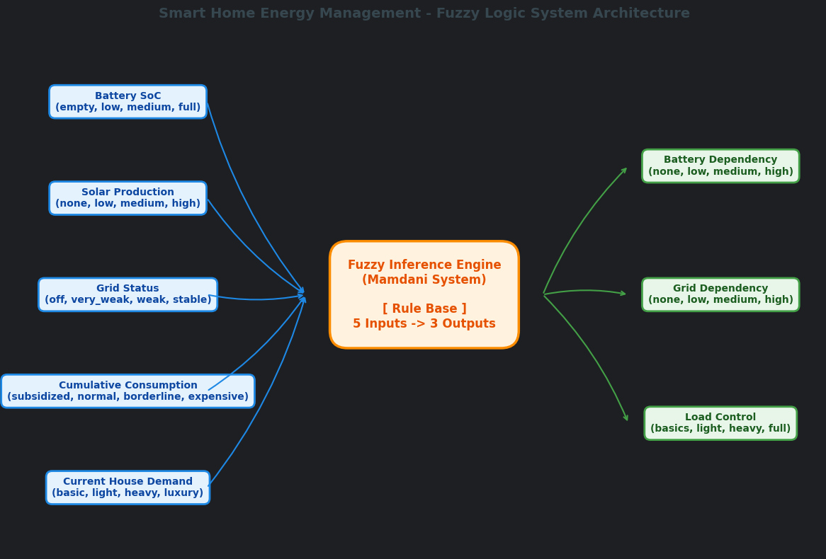
يعتمد النظام المقترح على بنية نظام خبير ضبابي (Fuzzy Expert System) من نوع Mamdani، حيث يتم استقبال مجموعة من المتغيرات التي تصف الحالة اللحظية لمنظومة الطاقة المنزلية، ثم تتم معالجتها داخل محرك الاستدلال الضبابي لاتخاذ قرارات ذكية تتعلق بتوزيع الطاقة وتشغيل الأحمال.
تتكون البنية المعمارية للنظام من ثلاثة أجزاء رئيسية:
- طبقة المدخلات (Input Layer).
- محرك الاستدلال الضبابي (Fuzzy Inference Engine).
- طبقة المخرجات (Output Layer).
في المرحلة الأولى يتم جمع القيم الحالية للبطارية والإنتاج الشمسي وحالة الشبكة الكهربائية والاستهلاك الشهري المتراكم وطلب المنزل الحالي.
بعد ذلك يتم تحويل هذه القيم الرقمية إلى قيم ضبابية (Fuzzification) من خلال دوال الانتماء المعرفة مسبقاً.
يقوم محرك الاستدلال الضبابي بتقييم قواعد If-Then المخزنة ضمن قاعدة المعرفة (Knowledge Base)، ومن ثم دمج نتائج القواعد المختلفة للحصول على قرار نهائي.
وأخيراً يتم تطبيق عملية إزالة الضبابية (Defuzzification) للحصول على قيم رقمية واضحة يمكن استخدامها مباشرة في التحكم بمصادر الطاقة المنزلية.
يمثل الشكل الخاص بالبنية المعمارية للنظام المسار الكامل لتدفق المعلومات ابتداءً من المدخلات الخمسة وانتهاءً بالمخرجات الثلاثة التي تتحكم بمنظومة الطاقة المنزلية.
- الفصل التاسع: مزايا النظام (Advantages)
يحقق النظام العديد من المزايا:
- تخفيض قيمة الفاتورة الكهربائية.
- حماية البطاريات من التلف.
- زيادة العمر التشغيلي للبطاريات.
- تحسين استغلال الطاقة الشمسية.
- إدارة الأحمال بشكل آلي.
- دعم مفهوم المنزل الذكي.
- اتخاذ قرارات لحظية.
- العمل في ظروف عدم اليقين.
- محاكاة الخبرة البشرية.
رفع كفاءة الطاقة المنزلية.
- الفصل العاشر: تحليل الرسوم البيانية ودوال الانتماء
- أولاً: تحليل دوال انتماء المدخلات

يعرض الشكل جميع دوال الانتماء الخاصة بمتغيرات الإدخال المستخدمة في النظام، ويبين مناطق التداخل بين المجموعات الضبابية التي تسمح بانتقال سلس بين الحالات المختلفة.

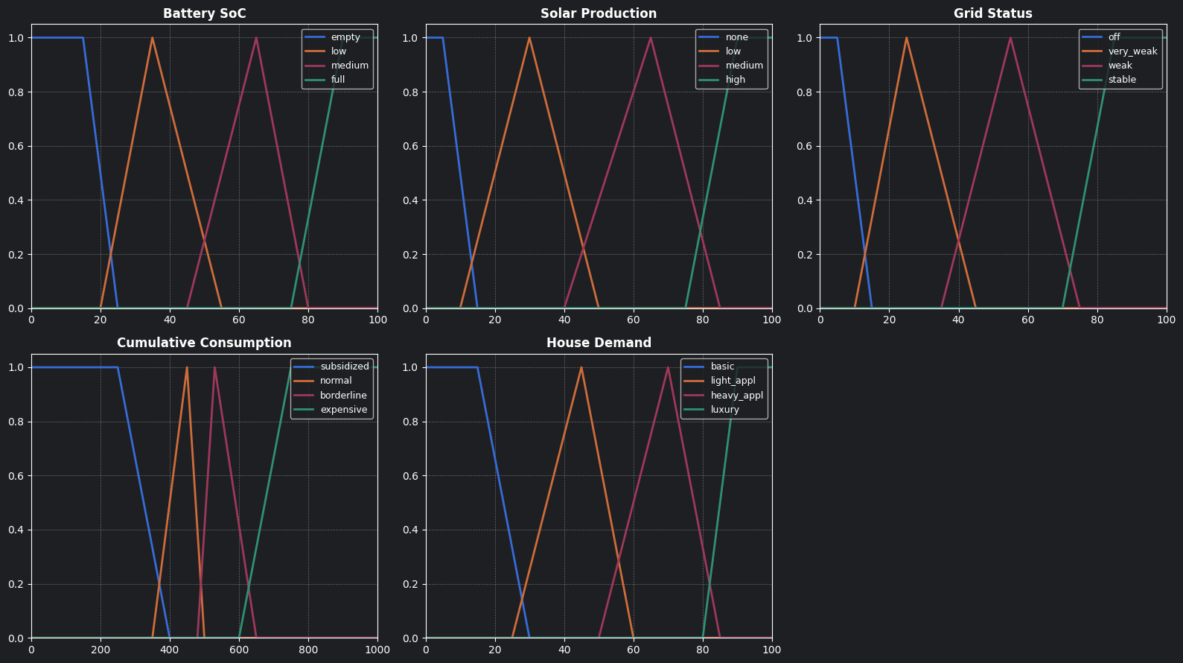
- حالة شحن البطارية (Battery SoC)

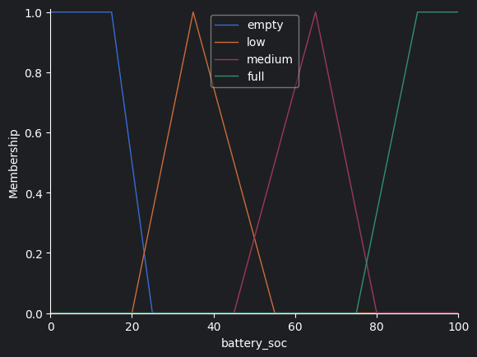
يظهر الرسم أربع حالات ضبابية هي Empty و Low و Medium و Full. تسمح مناطق التداخل بين هذه الحالات بانتقال تدريجي بين مستويات الشحن المختلفة دون حدوث تغيرات حادة في القرارات الناتجة عن النظام.
- الإنتاج الشمسي (Solar Production)

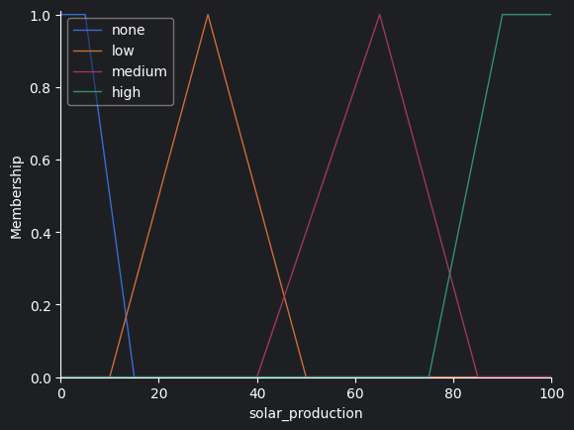

تم تقسيم الإنتاج الشمسي إلى أربع حالات تبدأ من انعدام التوليد وصولاً إلى أعلى مستويات الإنتاج. يعكس هذا التقسيم التغير الطبيعي لشدة الإشعاع الشمسي خلال ساعات اليوم المختلفة.
- حالة الشبكة الحكومية (Grid Status)

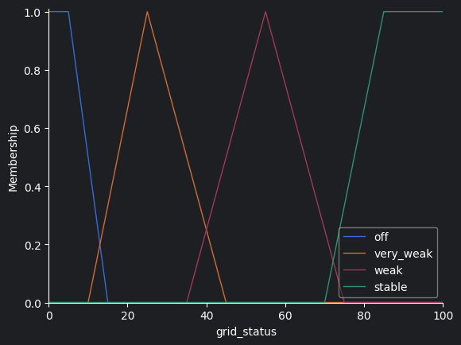
تم تصميم دوال الانتماء بحيث تحاكي واقع الشبكة الكهربائية السورية، بدءاً من الانقطاع الكامل للكهرباء مروراً بحالات عدم الاستقرار وحتى الوصول إلى حالة الاستقرار الكامل.
- الاستهلاك الشهري التراكمي (Cumulative Consumption)

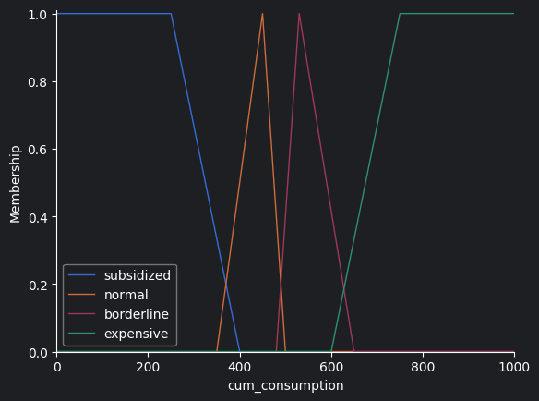
يعتبر هذا المتغير من أهم متغيرات النظام، حيث يوضح الرسم البياني وجود منطقة انتقالية حرجة حول حاجز 500 كيلوواط ساعي. تسمح هذه المنطقة للنظام باتخاذ قرارات تدريجية تمنع الانتقال المفاجئ إلى الشرائح مرتفعة التكلفة.
- طلب المنزل الحالي (House Demand)

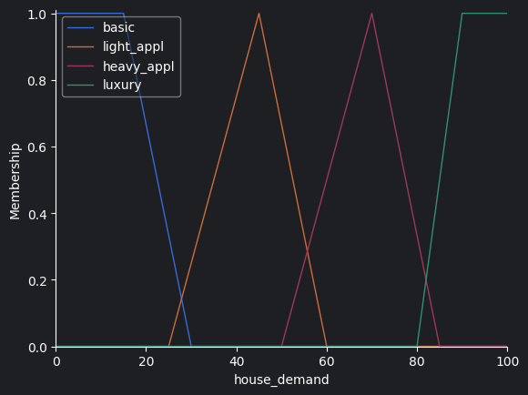
يقسم هذا المتغير الأحمال المنزلية إلى أربع فئات تمثل مختلف مستويات الاستهلاك، بدءاً من الأحمال الأساسية وانتهاءً بالأحمال الرفاهية ذات الاستطاعة المرتفعة.

- ثانياً: تحليل دوال انتماء المخرجات

- يوضح الشكل دوال الانتماء الخاصة بالمخرجات الثلاثة للنظام، والتي تحدد نسبة الاعتماد على البطاريات ونسبة الاعتماد على الشبكة الحكومية ومستوى الأحمال المسموح بتشغيلها.

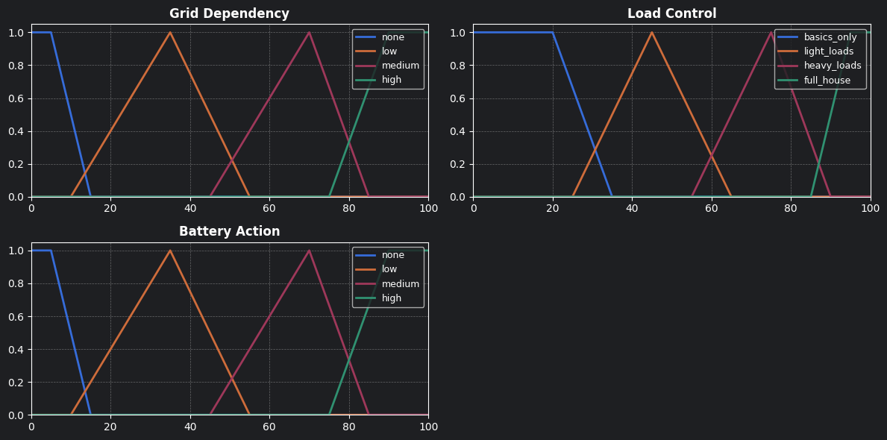
تم تصميم المخرجات الثلاثة باستخدام نفس البنية الضبابية لضمان التجانس في تصميم النظام.

الاعتماد على البطاريات

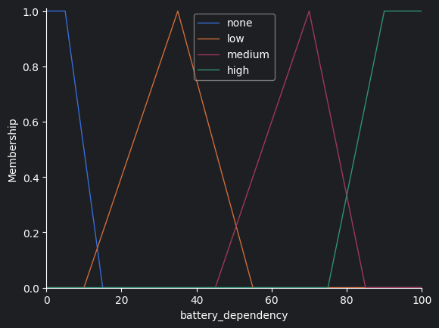
يقوم هذا المخرج بتحديد مقدار الطاقة الواجب سحبها من البطاريات، حيث تتدرج القرارات من عدم استخدام البطارية إطلاقاً وحتى الاعتماد الكامل عليها.
- الاعتماد على الشبكة الحكومية

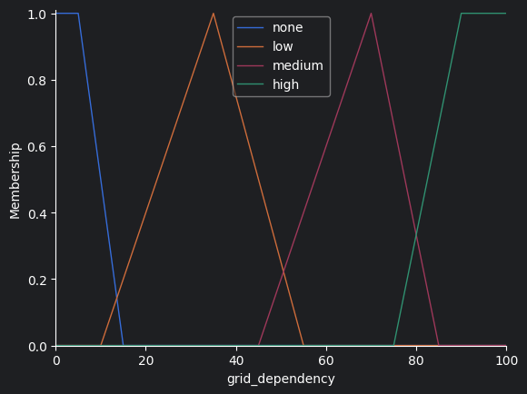
يمثل القرار الخاص بكمية الطاقة التي يجب سحبها من الشبكة العامة وفقاً للحالة الاقتصادية والتشغيلية الحالية.
- التحكم بالأحمال

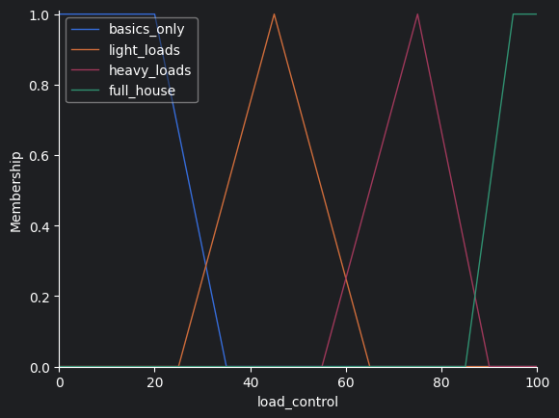
يحدد هذا المخرج الأجهزة التي يسمح النظام بتشغيلها، ويعتبر من أهم مخرجات النظام لأنه يحقق التوازن بين راحة المستخدم وترشيد الاستهلاك.
أظهرت الرسوم البيانية وجود تداخلات سلسة بين جميع المجموعات الضبابية دون وجود فجوات في مجالات التعريف، مما يضمن استقرار عملية اتخاذ القرار داخل النظام.
- الفصل الحادي عشر: مناقشة النتائج وتحليل أداء النظام
أظهرت بنية النظام المقترحة قدرة عالية على التعامل مع ظروف الطاقة المختلفة التي تواجه المنازل السورية.
فعندما يكون الإنتاج الشمسي مرتفعاً والبطارية ممتلئة، يسمح النظام بتشغيل جميع الأحمال المنزلية مع تقليل الاعتماد على الشبكة الحكومية، مما يؤدي إلى تخفيض تكاليف الطاقة وتحقيق الاستفادة القصوى من المصادر المتجددة.
أما عند اقتراب الاستهلاك الشهري من حاجز 500 كيلوواط ساعي، يبدأ النظام تدريجياً بتقليل الاعتماد على الشبكة العامة وتخفيض الأحمال المسموحة بهدف منع الانتقال إلى الشرائح مرتفعة التكلفة.
وفي حالات التقنين الليلي وانقطاع الكهرباء الحكومية، يقوم النظام بالاعتماد على البطاريات وفقاً لمستوى شحنها الحالي مع إعطاء الأولوية للأحمال الأساسية لضمان استمرارية الخدمة.
كما أثبتت القواعد الضبابية قدرتها على تمثيل الخبرة البشرية في اتخاذ القرار، حيث تمكن النظام من تحقيق توازن فعال بين ثلاثة أهداف متعارضة نسبياً وهي تقليل التكلفة الاقتصادية، والمحافظة على البطاريات، وتحقيق راحة المستخدم.
بناءً على النتائج المتوقعة يمكن اعتبار النظام المقترح حلاً عملياً وقابلاً للتطبيق ضمن بيئات الطاقة غير المستقرة، ويشكل خطوة مهمة نحو بناء منازل ذكية أكثر كفاءة واستدامة.

- الفصل الثاني عشر:الأعمال المستقبلية (Future Work)
يمكن تطوير المشروع مستقبلاً عبر:
- ربط النظام بحساسات IoT حقيقية.
- تطوير تطبيق هاتف ذكي للمراقبة والتحكم.
- دمج توقعات الطقس لتحسين القرارات.
- استخدام ANFIS أو Neuro-Fuzzy Systems.
- تطبيق خوارزميات تعلم آلي لتطوير القواعد تلقائياً.
- دمج التنبؤ بالاستهلاك الكهربائي.
- استخدام بيانات آنية من العدادات الذكية.
- الخاتمة (Conclusion)
تم في هذا المشروع تصميم نظام خبير ضبابي متكامل لإدارة الطاقة المنزلية الذكية في البيئة السورية. اعتمد النظام على خمسة متغيرات دخل وثلاثة متغيرات خرج، واستخدم أسلوب Mamdani للاستدلال الضبابي بهدف اتخاذ قرارات تشغيلية ذكية تحقق التوازن بين التكلفة الاقتصادية وكفاءة الطاقة والمحافظة على البطاريات.
أظهرت بنية النظام قدرة عالية على التعامل مع الظروف التشغيلية المختلفة، خصوصاً حالات التقنين الكهربائي وتغير الإنتاج الشمسي والانتقال بين شرائح الاستهلاك المختلفة. كما ساهمت قاعدة المعرفة في محاكاة خبرة بشرية واقعية لاتخاذ قرارات مناسبة في الزمن الحقيقي.
بناءً على النتائج المتوقعة، يمكن اعتبار النظام المقترح خطوة فعالة نحو بناء منازل ذكية أكثر كفاءة واستدامة، وقابلة للتطبيق العملي في البيئات التي تعاني من عدم استقرار مصادر الطاقة مثل سوريا.

